GE Mapress Kupfer Doppelanschlusswinkel

Geberit

Eigenschaften

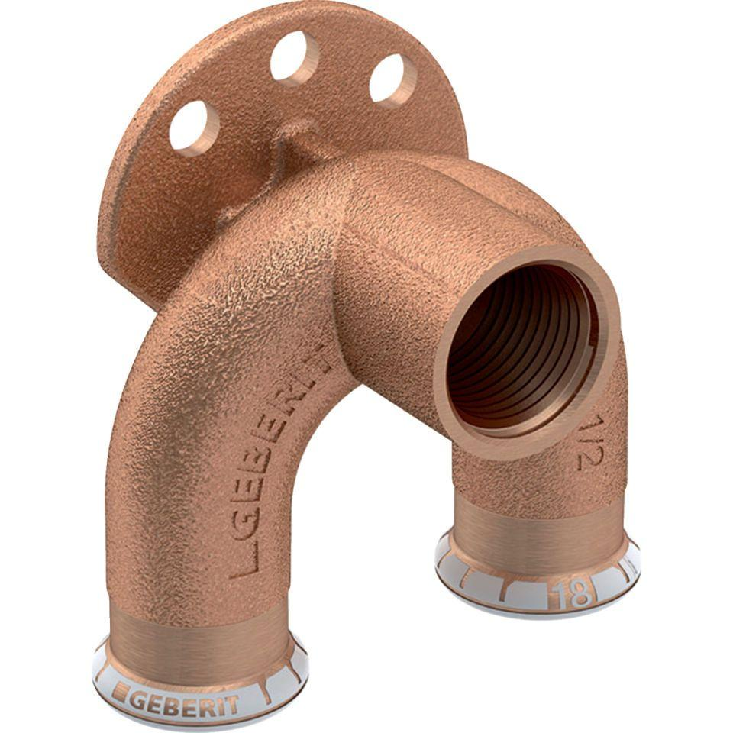

Werkstoff

Kupfer